IL MONITORAGGIO CONOSCITIVO E DI ALLERTA DEI FENOMENI FRANOSI - SVILUPPI ED APPLICAZIONI DI TECNOLOGIE AVANZATE, METODOLOGIE INNOVATIVE DI INDAGINE PER LA PREVISIONE DI PROBABILI SCENARI EVOLUTIVI

A cura di
Giorgio Lollino, Sez. di Torino
Marino Sorriso-Valvo, Sez. di Cosenza

Il rapido sviluppo della tecnologia ha consentito notevoli progressi nel campo del monitoraggio conoscitivo e di allerta dei fenomeni franosi.
La struttura organizzativa del monitoraggio per la definizione del modello geotecnico del versante è illustrato in Fig. 1.
A tal proposito i ricercatori dell’IRPI hanno rivolto la loro attenzione allo sviluppo di sistemi che consentano di ottenere parametri più precisi, affidabili, rilevati in continuo e, ove possibile, teletrasmessi a distanza.
Come vedremo nel seguito, il sistema di monitoraggio deve garantire non solo la continuità e l’affidabilità dei dati raccolti, ma anche il ricorso a più fonti di dati contemporaneamente. E’ infatti vitale, per la coerenza dei risultati tecnico-scientifici, che dal monitoraggio si ottengano serie di dati contemporanee, ottenute per vie diverse, in modo da aver garantita il più possibile la fedeltà al vero del modello che viene ricostruito in base ai dati del monitoraggio.
La continuità e l’affidabilità nel tempo della funzionalità delle strumentazioni di rilevamento sono state finora i punti deboli dei sistemi di monitoraggio. La molteplicità di fonti contemporanee era infatti prevista più per garantire la continuità dei dati, piuttosto che l’aderenza alla realtà. Oggi, tuttavia, l’applicazione di strumentazione innovativa permetterebbe un monitoraggio in continuo dell’evoluzione dei fenomeni franosi e l’acquisizione dei parametri che caratterizzano i movimenti di versante, con sufficiente garanzia di continuità.
L’attività viene svolta nell’ambito di contratti di ricerca con enti locali preposti alla gestione e tutela del territorio che richiedono controlli e studi sull’evoluzione di importanti fenomeni gravitativi. Tali dissesti coinvolgono, generalmente, centri abitati, siti di interesse storico- culturale, infrastrutture stradali e ferroviarie.
Sul piano tecnologico, si sono sviluppate in questi ultimi anni diverse innovazioni. Una delle novità più interessanti è stata sviluppata presso la Sezione di Torino. Essa consiste nel Sistema Inclinometrico Automatizzato, (SIA, Brev. CNR n° TO98A000555), progettato per rilevare in continuo i movimenti di profondità in sostituzione delle tradizionali colonne inclinometriche fisse. Queste infatti presentano lo svantaggio di monitorare soltanto alcuni punti della verticale, spesso inadeguati, sia come numero che come posizione. Il SIA in automatico, ad intervalli temporali prefissati indaga con continuità per tutta la lunghezza del tubo (passo delle misura 0,5 m) e teletrasmette i valori misurati ad una stazione ricevente; l’elaborazione permette di restituire una deformata inclinometrica pressoché continua e di ricavare informazioni su alcuni importanti parametri come velocità e accelerazione del fenomeno franoso.
Interessanti risultati sono stati ottenuti sulla grande frana di Corniglio (PR), sul movimento gravitativo di Casoletta (RE) e sul dissesto che coinvolge l’abitato di Cabella Ligure (AL). In quest’ultimo caso, le misure effettuate dal SIA (Fig. 2) hanno permesso di individuare interessanti correlazioni tra eventi pluviometrici, oscillazione di falda e movimenti di profondità. Infatti, si è osservato un ritardo tra picco di precipitazione e picco di spostamento di circa 8-10 giorni (Fig. 3).
Per il controllo di superficie di movimenti di versante, sono stati anche realizzati e sono in fase sperimentale alcune metodologie di monitoraggio automatico di tipo puntuale e/o areale a gestione remota.
Il monitoraggio del dissesto di Località Gardiola (Comune di Salza di Pinerolo) viene garantito da un sistema di controllo integrato costituito da una stazione topografica totale servoassistita di alta precisione e da una terna di estensimetri potenziometrici a filo. Il sistema topografico è collocato sul versante opposto al corpo frana e periodicamente in automatico rileva la posizione dei prismi ubicati sul corpo frana, segnalando eventuali scostamenti di misura tra i diversi cicli. Per il superamento delle difficoltà di misura dovute a condizioni meteorologiche avverse che limitano la collimazione topografica, il sistema è stato integrato con tre estensimetri a filo di superficie anch’essi con funzionamento in continuo e controllo a distanza. L’analisi degli spostamenti cumulati dei prismi con i valori di pioggia giornaliera e altezza del manto nevoso, evidenzia una buona correlazione tra i movimenti della massa instabile e gli eventi pluvionivometrici (Fig. 4).
Per il controllo di movimenti di superficie si vanno parallelamente sempre più diffondendo le tecniche di rilievo GPS; ciò è dovuto al miglioramento della precisione delle misure, all’implementazione della costellazione satellitare ed allo sviluppo di tecnologie sempre più avanzate. Il CNR-IRPI da tempo opera in questo settore monitorando alcuni rilevanti dissesti: Corniglio (PR), Serre La Voute (TO), Caramanico (CH). Anche in questo campo alle tecniche di rilevo tradizionale si vanno affiancando applicazioni di reti di monitoraggio con tecnologia GPS e con controllo in continuo e a distanza; tali metodologie vengono implementate in siti di difficile accessibilità o con necessità di controllo in continuo. In tale ambito, in alta Val Susa in loc. Les Ayas, in un importante dissesto localizzato a 2000 m di quota, è in fase di realizzazione una rete di monitoraggio automatica costituita da ricevitori GPS con telecontrollo remoto.
Sulla base di tali metodologie innovative di monitoraggio è possibile formulare nuovi ed interessanti approcci nel controllo ed evoluzione di fenomeni franosi ai fini di previsione e prevenzione. Infatti, lo studio dei tempi e delle modalità di riattivazione di frane di tipo complesso, dei rapporti tra movimenti e precipitazione, può fornire importanti elementi di analisi sulle potenzialità e sui limiti della ricerca di soglie pluviometriche di innesco. Esse infatti rappresentano una condizione limite non definibile sperimentalmente a priori se non sulla base di calcoli statistici o simulazioni con modelli numerici.
Ai fini di controllare più realisticamente, e quindi più efficacemente, la possibile evoluzione di fenomeni franosi, risulta più importante la ricerca dei tempi e modi di risposta del versante in relazione alle precipitazioni ed alle oscillazioni piezometriche. Queste considerazioni derivano dall’applicazione dei metodi illustrati e sviluppati dal CNR-IRPI e permettono di definire scenari evolutivi di movimenti di versante più realistici e, data la notevole quantità di dati precisi disponibili, di sviluppare e tarare modelli numerici più affidabili.

Nel gennaio 1999 una antica frana fu riattivata da un periodo di piogge intense in prossimità di Acri (CS). La frana, dopo alcune settimane, dava ancora evidenti segnali di attività per cui l’ANAS decise di chiudere il transito, costringendo i 16.000 abitanti di Acri, e quanti volevano recarvisi provenendo da Cosenza, ad utilizzare un strettissima e tortuosa strada interpoderale di montagna, con gravi problemi soprattutto per i mezzi pesanti che erano costretti a compiere un lungo percorso alternativo. Su richiesta del Prefetto, venne attivata una conferenza dei servizi a cui presero parte, oltre al Comune di Acri e alla Regione Calabria, l’ANAS e l’IRPI, che venne incaricato di istituire un sistema di monitoraggio in continuo per controllare i movimenti della frana e comunicare quando questa avesse rallentato al di sotto di un valore-soglia che venne stabilito, con ampio margine di sicurezza, in base ai pochi dati reperibili in letteratura per fenomeni analoghi. Il monitoraggio doveva poi proseguire per consentire il transito. L’IRPI inoltre venne incaricato di eseguire uno studio geologico-geotecnico del versante e di indicare i possibili scenari di intervento.
Venne di fatto installato un sistema di monitoraggio basato sugli spostamenti misurati mediante una rete GPS e semplici quadrilateri di deformazione lungo le fratture principali. Poco dopo vennero installati due tubi inclinometrici in modo da avere anche le deformazioni in profondità. Vennero inoltre installati sondaggi piezometrici ed una stazione meteorologica. I dati GPS di una stazione, di due piezometri e della stazione metorologica venivano elaborati e teletrasmessi in continuo mediante un sistema satellitare Orbcom ad una stazione-base presso l’IRPI, interrogabile anche via www.
Il sistema venne interamente progettato e messo in opera sotto la guida di ricercatori dell’IRPI, con il contributo di un’impresa specializzata in tecnologie informatiche.
La Fig. 5 mostra lo schema del sistema di acquisizione e trasmissione dei dati alla stazione di controllo presso l’IRPI. La Fig. 6 mostra una schermata del sito web con le informazioni relativa ad una periodo scelta in fase di query.
Quando la velocità scese al di sotto della soglia stabilita, il traffico venne riaperto. Il monitoraggio, con l’integrazione dei dati GPS, topografici di precisione mediante stazione automatica (a cura del Servizio Geologico Nazionale), di deformazione alle fratture, ed inclinometrici, consentirono di definire una modello geotecnico di versante che sarà utilizzato per gli interventi.
I dati ottenuti tramite GPS concordano con quelli ottenuti tramite i quadrilateri di deformazione (Fig. 8), le misure geodetiche e i dati inclinometrici. Questi ultimi sono illustrati in Fig. 8, dove sono mostrate le deformate relative ad un periodo di sei mesi. Nel lungo termine, le misure saltuarie consentono comunque di ottenere una discreta descrizione della dinamica dei fenomeni. In questo caso, è evidente la maggiore mobilità della frana durante il periodo autunno-inverno, anche se tra le letture più distanziate c’è un intervallo temporale più esteso (circa tre mesi) rispetto agli altri.
In questo caso, la congruità dei dati relativi agli spostamenti ha consentito, insieme ad altri dati geotecnici e geofisici, la realizzazione di un modello di versante affidabile.
Il monitoraggio conoscitivo, se da un lato si attua in condizioni di minore pressione per quanto riguarda i tempi di esecuzione, d’altro canto richiede un’alta precisione di misurazione ed affidabilità. I tempi di osservazione possono essere più lunghi e il fenomeno può essere osservato e misurato con maggiore calma. Soprattutto, il sistema può essere modificato nel corso delle indagini, per far fronte alle migliori conoscenze che via via si acquisiscono.
In uno studio basato su misurazioni di suzione in un corpo franoso, i dati di pioggia sono stati messi a confronto con la tensione idrica per un periodo di due anni. I risultati hanno consentito di comprendere il comportamento della falda idrica nel tratto non saturo del versante (Fig. 9).
Un altro caso di monitoraggio conoscitivo riguarda la frana di Murano (CZ), dove sono stati rilevati gli spostamenti orizzontali e verticali (Fig. 10) mediante una stazione geodetica automatica. In questo caso è risultato uno spostamento anche dei punti esterni alla frana, comunque impostati su tratti di versante in terreni argillosi.
In definitiva, il monitoraggio è un mezzo di indagine molto potente, con serie difficoltà legate soprattutto all’affidabilità degli strumenti e delle fonti energetiche,e, in alcune aree, dovute al vandalismo. Le prime due limitazioni sono in fase di superamento grazie ai progressi tecnologici e all’acume dei ricercatori che riescono sempre a minimizzarle. Per il vandalismo c’è poco da fare perché l’esposizione è inevitabile, e i vandali hanno tutto il tempo a disposizione per i loro intenti. La soluzione è il collocamento della strumentazione in posti presidiati, il che non sempre è possibile o utile.
Il monitoraggio è chiaramente uno strumento come un altro. La soluzione corretta ai problemi deriva sempre dalle capacità del ricercatore che tali strumenti utilizza. Tuttavia in alcune circostanze la superiore resa dello strumento consente passi altrimenti impossibili, e ciò è esperienza comune nella ricerca scientifica, per cui il progresso tecnologico è essenziale per il progresso scientifico.
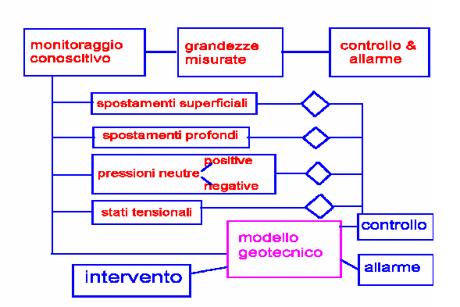
Fig. 1 – Schema-tipo di un sistema di monitoraggio geotecnico (di G. Gullà).

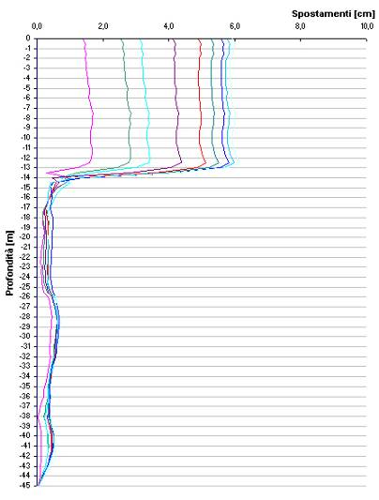

Fig. 2 – Spostamenti cumulati e puntuali. Cabella Ligure (AL).
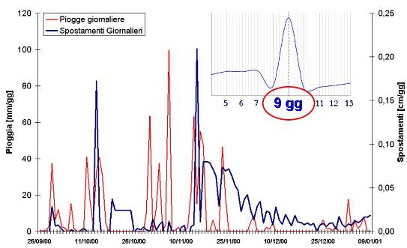

Fig. 3 –Relazioni pioggia-spostamenti, frana di Cabella Ligure (AL)

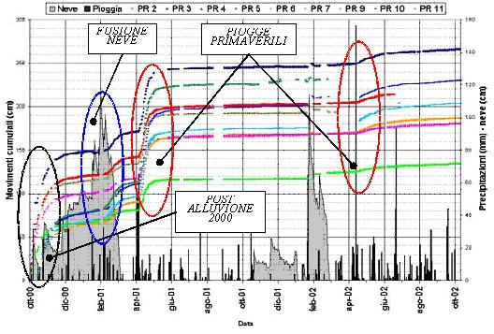
Fig. 4 –Relazioni pioggia-movimenti cumulati. Frana di Gardiola (TO)
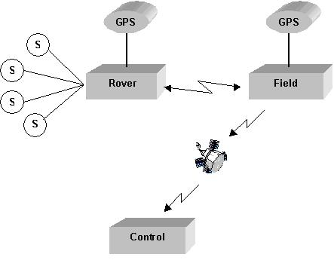

Fig. 5– Schema del sistema di acquisizione e trasmissione in continuo dei dati via satellite

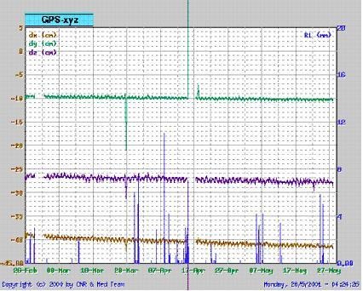

Fig. 6 – Schermata del sito web dell’IRPI per la visualizzazione dei dati della stazione di controllo presso l’IRPI. Le linee verdi, viola e marrone rappresentano le tre componenti (est-ovest, verticale e nord-sud, rispettivamente) degli spostamenti dell’antenna GPS; le barre blu sono le piogge. Le interruzione erano dovute a disturbi sulla linea elettrica.

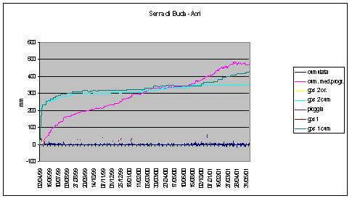
Fig. 7 – Spostamenti cumulati misurati tramite GPS (gps1cum e gps2cum) e tramite quadrilateri di deformazione (cum. med. progr.).

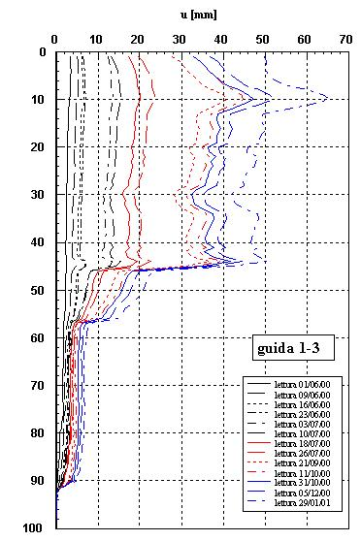
Fig. 8 – Deformate inclinometriche, frana di Serra di Buda (Acri, CS)
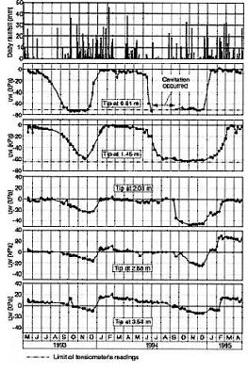

Fig 9 – Piogge giornaliere (diagramma in alto) e misure tensiometriche, frana in Sila, CS. Si noti la maggiore ampiezza nelle variazione dei punti più superficiali.

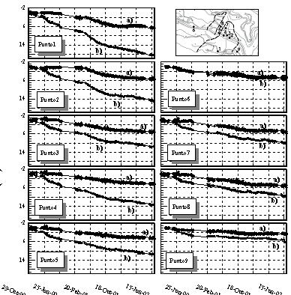

Fig. 10 – Spostamenti verticali (a) ed orizzontali (b) in una frana nei pressi di Catanzaro. Misure tramite stazione geodetica automatica.

